行政院體育委員會出國報告審核表
出國報告名稱：
「運動彩券發行機構經營管理現況」、「運動彩券法制與監督管理現況」、「考察歐洲國家運動產業輔導措施及執行成效」考察報告
出國人姓名（2人以上，以1人為代表） |  | 職稱 |  | 服務單位
何金樑 |  | 處長 |  | 綜合計畫處
出國期間：99年11月13日至99年11月22日 |  |  |  | 報告繳交日期：100年1月27日
計  畫  主  辦  機  關  審  核  意  見 | ■1.依限繳交出國報告  ■2.格式完整  ■3.無抄襲相關出國報告  □4.內容充實完備  ■5.建議具參考價值  ■6.送本機關參考或研辦  □7.送上級機關參考  □8.退回補正，原因：□不符原核定出國計畫 □以外文撰寫或僅以所蒐集外文資料為內容 □內容空洞簡略或未涵蓋規定要項 □抄襲相關出國報告之全部或部分內容 □電子檔案未依格式辦理 □未於資訊網登錄提要資料及傳送出國報告電子檔  □9.本報告除上傳至出國報告資訊網外，將採行之公開發表：  ■辦理本機關出國報告座談會（說明會），與同仁進行知識分享。  □於本機關業務會報提出報告  □其他  □10.其他處理意見及方式：
審核人 | 一級單位主管 |  | 機關首長或其授權人員

行政院體育委員會
出國報告（出國類別：考察）

「運動彩券發行機構經營管理現況」
「運動彩券法制與監督管理現況」
「考察歐洲國家運動產業輔導措施及執行成效」
考察報告

服務機關：行政院體育委員會
姓名職稱：何金樑處長
施誠專員
張珈熒辦事員
派赴國家：希臘雅典
義大利羅馬
英國倫敦
出國期間：99.11.13-11.22
報告日期：100.01.17
目 次
壹、目的 2
貳、過程 4
參、心得與建議 32
肆、附錄-參訪機構簡報資料及照片 38

壹、目的
綜觀全球已開發國家多透過發行運動彩券，使民眾藉由關心運動、觀賞運動、投注運動，進一步享受從事運動的健康與活力，以籌集運動發展所需財務資源，並藉以協助推展國家體育事業。
換言之，運動彩券的發行對蓬勃運動產業發展、提升民眾參與運動意願、促進觀賞運動賽事風氣、推動國內賽事舉辦、完備運動建設、培養專業人力資源及改變運動媒體等層面皆有相當影響。
而運動產業可帶動之周邊效益產值龐大，對國家整體經濟發展佔有關鍵地位。目前我國運動產業尚有很大發展空間，値得全民及政府一起投入，並輔以周延完整的配套政策及友善的環境，以促進運動產業的發展。
本會為因應執行運動彩券與運動產業實務之需要，希冀藉由參訪希臘、義大利及英國等運動彩券及運動產業表現突出之國家，借取渠等發行多樣化運動彩券以帶動國民體育發展之實務成熟經驗，作為未來推展國內運動彩券及運動產業產值提昇之參考與借鑑。此次參訪，主要目標如下：一、「考察運動彩券發行機構經營管理現況」；二、「考察運動彩券法制與監督管理現況」；三、「考察歐洲國家運動產業輔導措施及執行成效」。

貳、過程
日期 | 國家 | 參訪機構 | 參訪重點
11/13-14 | 啟程：台灣桃園-維也納-希臘雅典
11/15 | 希臘 | OPAP：希臘國營企業以及希臘奧委會的技術合作廠商 | 附錄1：運動彩券產品介紹
11/15 | 希臘 | Intralot：技術合作廠商，提供運動投注之投注軟硬體 | 附錄2：Intralot公司介紹
11/15 | 希臘 | 經銷商
11/16 | 希臘雅典-義大利羅馬
11/17 | 義大利 | LOTTOMATICA | 附錄3：LOTTOMATICA公司及運動投注介紹
11/17 | 義大利 | 經銷商
11/17 | 義大利 | AAMS：運動彩券主管機關 | 附錄4：義大利運動彩券及政策介紹
11/18 | 義大利羅馬-英國倫敦
11/19-20 | 英國 | Finsoft：運動彩券軟體公司 | 附錄5：Finsoft公司介紹及他國經驗
11/19-20 | 英國 | 經銷商
11/21-22 | 返程:英國倫敦-德國法蘭克福-台灣桃園
有鑑我國體育界因為缺乏經費，致使體育發展計畫及運動產業無法順遂推動，本會原秉「公益彩券發行條例」為法源依據，進行運動彩券之發行，卻因法令限制，造成運動彩券盈餘無法提供運動發展使用。進而著手研擬專法「運動彩券發行條例」，設置運動發展基金，以實現發行運動彩券、募集社會資源，挹注發展運動環境之初衷，使運動彩券盈餘能夠真正用於「振興體育，以發掘、培訓及照顧運動人才，促進我國體育運動之發展」。
我國運動彩券於民國97年5月2日正式發行，由台北富邦銀行以最高保證盈餘取得97至102年之經營權，該行強調將借由合作廠商香港馬會之成功經驗，將運動彩券盈餘撥作推廣運動及社會公益。但由於經營模式無法吸引大眾投入，台北富邦銀行於民國99年初，宣稱市場銷售表現不如預期，希望政府大幅調降繳納國庫保證盈餘。該行因對市場評估不準確，進而希冀盈餘保證數額減少，此節確實造成主管機關甚大困擾。因此本次訪察亦希望瞭解外國相關作法，俾據以為下次發行招商之參啟。
目前我國彩券發展所遭遇之問題與限制，經研析可略分如下：
一、運動彩券銷售成績不如預期：受限本國運動彩券市場規模太小、運動彩券經銷商運動專業能力不足、國內最高層級職業賽事中華職棒形象問題以及運動投注賽事轉播場次有限，造成我國運動彩券發行以來銷售情況不如預期。
二、繳納國庫保證盈餘之限制：台北富邦銀行投標運動彩券發行權時，提出保證6年合計銷售額新臺幣1901.3億元，假如未達銷售額仍然必須上繳保證銷售金額8成給國庫，若得標廠商營運不佳極易因不願負擔虧損而生爭執，甚而因不願積極經營而對運動彩券事業產生負面影響。
三、運動彩券獎金支出率上限雖然98年通過之「運動彩券發行條例」第6條規定：「運動彩券獎金支出不得超過售出彩券總金額額百分之七十八。但發行機構提出營運維持計畫或配套措施，經主管機關核準者，不在此限。」已將派彩額度酌増3%，惟仍與非法投注獎金支出（約90%以上）相較缺乏競爭力。
前開問題使得原先期望發行運動彩券所能帶來之實際效益，始終與政策預期之理想存在一段亟待突破之差距。為此，本會前往希臘、義大利及英國，參訪渠等實務成功經驗，以作為我國未來推動運動彩券及運動產業之借鏡。
另運動產業考察之緣由如下：自20世紀以來，西方國家快速成長的經濟，大幅提高民眾生活水平，使得競技導向的職業運動及休閒導向的全民運動皆相繼興起，運動的經濟功能因此日益強化，並進一步確立運動產業的地位。
一般而言，運動產業起源於英國，但美國卻將其發揚光大，尤其以英國推展運動俱樂部的經驗為基礎，建立和完備職業運動聯盟體制，形成每年產值高達數千億美元的現代運動產業。目前，全球運動產業的經營模式可分為英國的俱樂部制與美國的聯盟體制。
反觀國內運動產業，自西方引進至今其發展歷史大約不到20年，產業的經濟規模逐漸擴大中，如何有效建立健全的運動產業政策與範疇，是一項重要的課題。運動產業涉及的範圍很廣，且具有很大的發展空間和彈性，對於提升國民健康、促進社會和諧，乃至於增進國家競爭力都有很深遠的影響。
根據國內學者劉照金（2010）的定義，運動產業是一個市場，提供因各種運動行為而生產的或提供某種產品或服務給消費者，以滿足其需求的廠商集合，主要以人的身體運動出發所衍生各種需求之產業。運動產業範圍甚廣，並不限於行政院主計處訂定行業別分類，廣義的運動產業至少包括以下與運動相關的各種產業：廣告、代言、廣播電視、贊助廠商、醫療、復健、旅遊觀光。
同時，根據各國舉辦奧運經驗，如雪梨奧運、漢城奧運及北京奧運等，使整體國民生產毛額GDP向上攀升，顯示運動休閒觀光會成為一種新興的運動休閒觀光產業，並成為已開發國家不可或缺的重要經濟來源。
臺灣運動產業產值的現況因推估方法會產生不同數值，依照學者許秉翔、吳仁泰從生產面的推估，民國90年臺灣運動產業推算的產値約為新臺幣2000億元，生產毛額約為新台幣826億元，約占國內生產毛額0.87%；程紹同等以美國學者Meek所提出的國內運動生產毛額推估，民國94年臺灣運動產業國內運動生產毛額為635億元，約占國內生產毛額0.55%。兩項研究所得結果均顯示運動產業對臺灣整體經濟的直接影響還不顯著，與其他先進國家占國內生產毛額2至3%的發展比較之下，臺灣運動產業的規模仍有很大的發展空間。
就因為國內運動服務業產值推估過程會因行業分類之故無法完整評估，未來政府應考量逐年投入經費發展運動產業並擬與歐美日本等相關國家接軌，就我國運動服務業產值作更詳實之調查（行政院主計處訂定的行業分類編碼系統及R大類編碼情形如下表）。
表一 行政院主計處訂定的行業分類編碼系統：大中類編碼情形
大類 | 中類
A農、林、漁、牧業 | 01-03
B礦業及土石採取業 | 05-07
C製造業 | 08-34
D電力及燃氣供應業 | 35
E用水供應及污染整治業 | 36-39
F營造業 | 41-43
G批發及零售業 | 45-48
H運輸及倉儲業 | 49-54
I住宿及餐飲業 | 55-56
J資訊及通訊傳播業 | 58-63
K金融及保險業 | 64-66
L不動產業 | 67-68
M專業、科學及技術服務業 | 69-76
N支援服務業 | 77-82
O公共行政及國防；強制性社會安全 | 83-84
P教育服務業 | 85
Q醫療保健及社會工作服務業 | 86-88
R藝術、娛樂及休閒服務業 | 90-93
S其他服務業 | 94-96

分類編號 |  |  |  | 行業名稱及定義
大類 | 中類 | 小類 | 細  類 | 行業名稱及定義
R |  |  |  | 藝術、娛樂及休閒服務業：凡從事藝術、娛樂及休閒服務之行業均屬之，如現場表演、經營博物館、博弈、運動、娛樂及休閒服務活動。
 | 93 |  |  | 運動、娛樂及休閒服務業：凡從事提供運動、娛樂及休閒服務之行業均屬之。
 |  | 931 |  | 運動服務業：凡從事職業運動、運動場館經營管理及其他運動服務之行業均屬之。
 |  |  | 9311 | 職業運動業：凡從事職業運動競賽或表演之行業均屬之，如職業棒球隊伍或聯盟、職業籃球隊伍及其他職業運動隊伍、個人職業高爾夫球、撞球或網球等運動員。
 |  |  | 9312 | 運動場館業：凡從事室內（外）運動場館經營管理之行業均屬之，如球類運動場館、室內（外）游泳池、拳擊館、田徑場、高爾夫球場、高爾夫球練習場、保齡球館、健身中心及賽車場等經營管理。以自有運動場所從事籌辦職業或業餘運動競賽之組織亦歸入本類。
 |  |  | 9319 | 其他運動服務業：凡從事9311及9312細類以外運動服務之行業均屬之，如籌辦運動活動、運動裁判、對競技運動員提供專業運動指導及其他運動相關輔助服務。
表二 行政院主計處訂定的行業分類編碼系統：R大類編碼情形
其實，發展運動產業的主要目的在於極大化經濟效益與社會效益，為了實現目標需要企業、媒體與政治在互相依存的基礎上合作。劉照金(2010)分析運動產業提供的社會效益及經濟效益，社會效益包括：運動產業的休閒效益、運動產業提供現代社會多元活動的價值、運動產業提供社會結構重要的舞台；經濟效益包括：提供大量的工作機會及運動產業延伸運動系統的發展空間。這些背景因素都使得近年國內體育行政機關積極研擬運動產業，尤其是運動服務業之推展策略。
以下玆將參訪希臘、義大利及英國之內容分述如下﹔
一、希臘：
 | 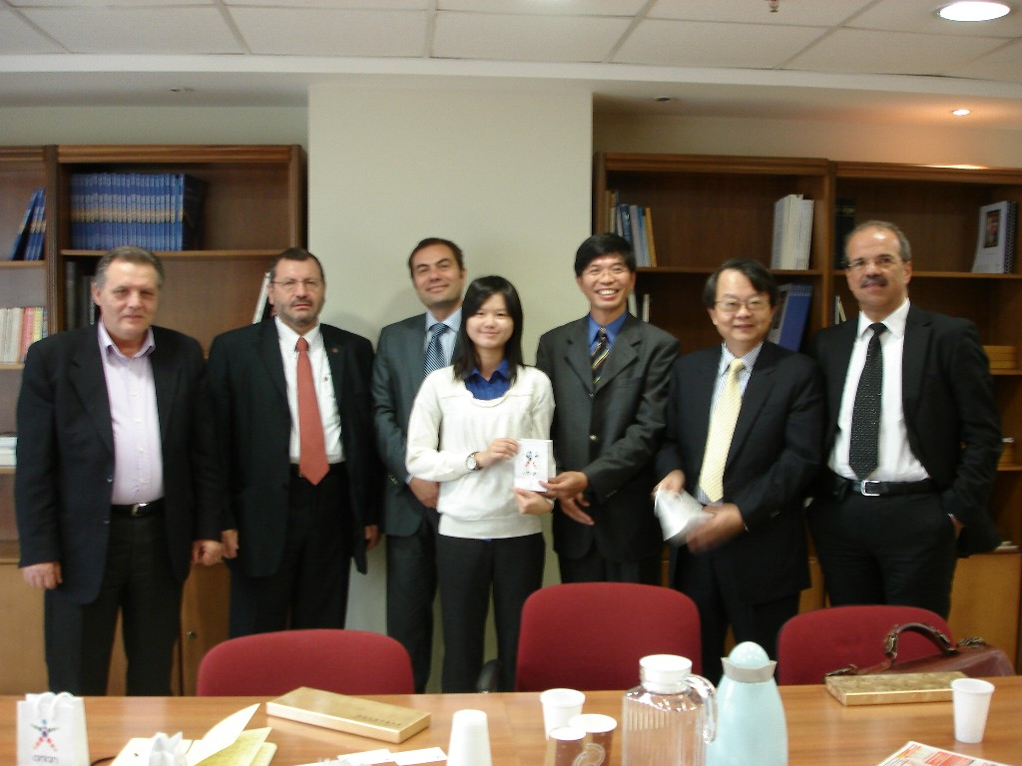
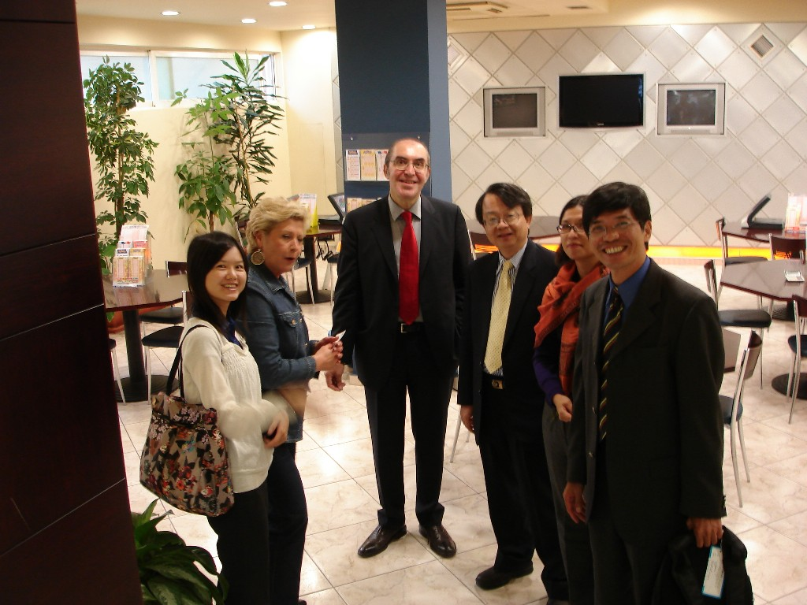 | 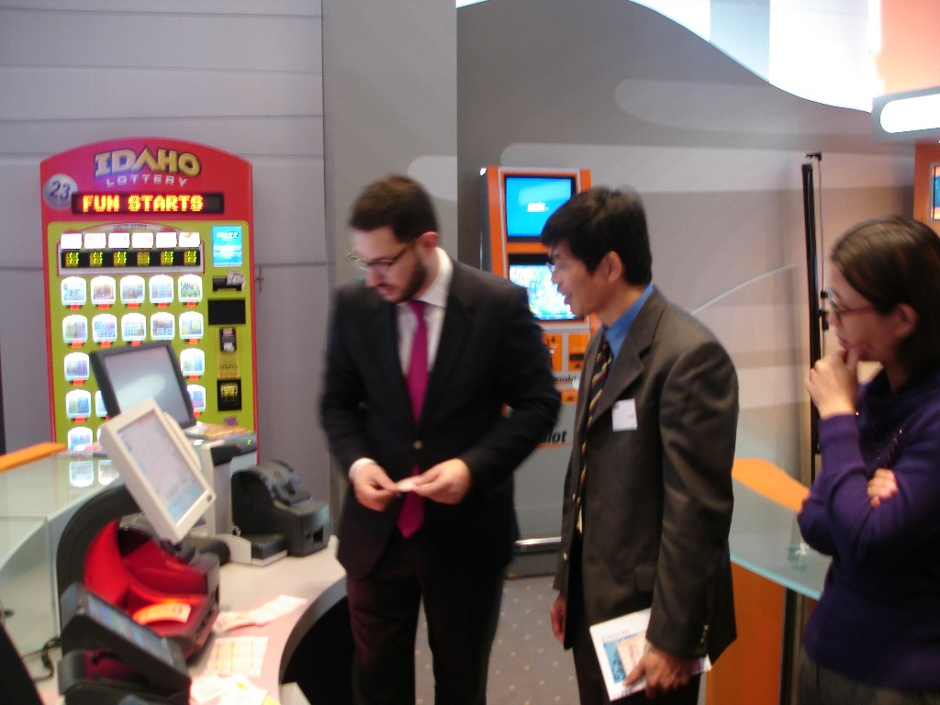
根據世界銀行統計，2009年希臘人口數約為1,130萬人，平均國民所得為28,440美元；平均每人消費於各類型彩券金額約為778美元；平均每年投注於合法博奕活動金額超過60億美元。
希臘目前有3個彩券發行組織，分別為「希臘國家彩券局」(Greek State Lottery)、「希臘足球預測公司」(Greek Organization of Football Prognostics S.A.，簡稱OPAP S.A.)以及「即開彩券公司」(Instant Lottery S.A.)。
希臘國家彩券局(Greek State Lottery)：成立於1929年隸屬於希臘財政部，彩券發行種類以「即開型彩券」和「傳統型彩券」為主。
希臘足球預測公司(OPAP S.A.)：運動彩券發行機構成立於1958年，並於1959年首次發行運動彩券-PRPPO，目前為希臘國營企業以及希臘奧委會的技術合作廠商，彩券發行種類以「運動彩券」與「奇諾型彩券」（KENO）為主。屬於雅典證券交易所的公開上市公司、民營企業，與政府簽署協定，公司盈餘得保留一部分給股東，不需全數上繳國庫。目前希臘政府持有該公司34％的關鍵股權，對其公司政策仍具有影響力，其總經理為政治任命，高階管理人員易隨政黨輪替而變動。即開彩券公司(Instant Lottery S.A.)：成立於1993年，為希臘專營刮刮樂彩券的國營企業。
文化觀光部體育總秘書處：負責規劃、組織、宣傳、支持及資助希臘各項體育活動，並主管希臘各項運動協會、希臘奧委會、國家體育場以及希臘足球預測公司，工作職掌類似本會。
希臘政府規定發行運動彩券(特指PROPO遊戲)之彩金支出比率如下：12％分配至文化觀光部、2％分配至新聞傳播局、12％分配至文化觀光部體育總秘書處用於發展體育產業，以及希臘政府支出發行機構之管理費用成數10％。各項運動彩券之平均獎金出支比率為63％、運動彩券經銷商平均佣金成數為11％。
Intralot：作為希臘運動投注技術合作廠商，業務包含如何組織以及運作運動彩券發行業務、運動彩券投注經銷。1998年開始參與經營希臘運動彩券事業，負責運動彩券所有相關之發行作業，包括開發運動投注軟體，經銷商管理，提供彩券事業之技術解決、運動投注事業之風險管理及經銷。現今已成為全球最大的運動投注技術合作廠商，管理運動投注金額超過580億美金。目前在希臘作為技術合作廠商，運作全球運動投注規模最大的發行機構（OPAP，希臘唯一的彩券發行機構），主要工作為擴充原有彩券系統，提供多元彩券遊戲。擁有同時管理固定賠率投注實體及虛擬通路之經驗，提供運動投注之基礎建設、軟硬體技術與設備等解決方案。 Intralot亦於2006年進入義大利市場，建立專屬經銷網路，約400多家投注站，因為投注站數量為競標運動投注執照其中一項競標條件。
二、義大利：
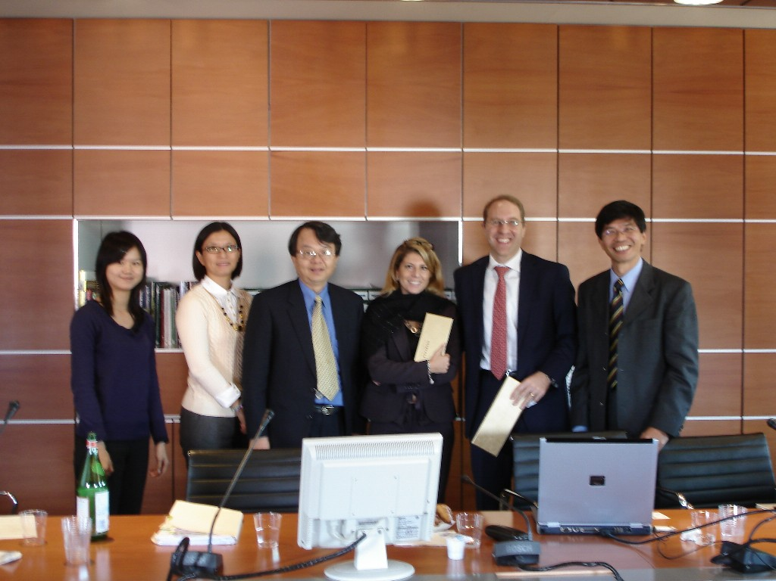 | 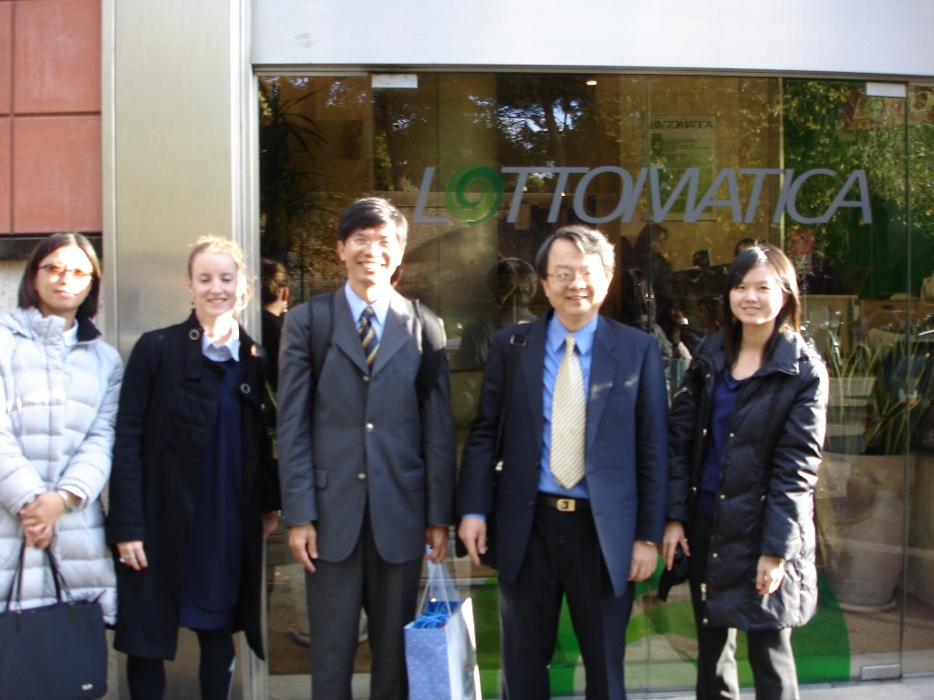

根
 | 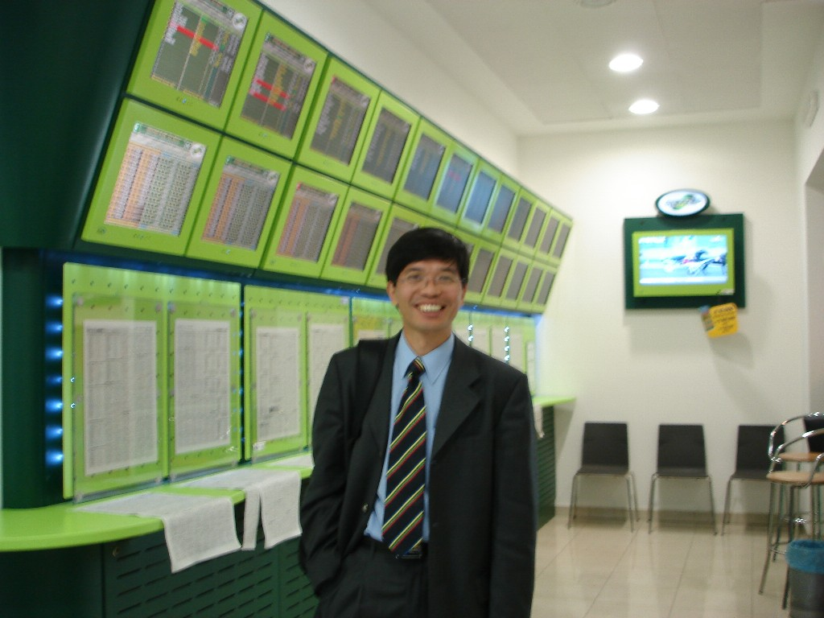
據世界銀行統計，2009年義大利人口數約為5,934萬人，平均國民所得為31,330美元；平均每人消費各類型彩券金額約522美元。
義大利博奕產業係由政府專賣，任何博奕事業包括彩券、賽馬、賭場等之經營，其權利主體為政府。該政府透過委外(authorizations)及特許(concessions)兩種方式經營博奕活動。
有關2009年各類博奕遊戲種類如下：吃角子老虎機、刮刮卡、樂透、全國樂透、運動投注、線上撲克、馬賽投注、賓果；目前現有線上遊戲種類包括馬賽投注、刮刮卡、賽馬、彩池設賭、技巧遊戲/撲克比賽、全國樂透、賓果；未來將開放之線上遊戲種類包含有現金撲克、賭場、交換投注/虛擬投注。
國營事業自治行政機構(Autonomous Administration of State Monopolies，簡稱AAMS)：運動彩券主管機關，成立於1928年，為義大利博奕產業與菸草產業之主管機關，於1988年起接管義大利各類彩券遊戲管理，2001年之後逐步接管義大利運動彩券及其它類型的博奕遊戲。對於博奕產業之監理，從2003年來的任務包含制定遊戲市場規則、提供遊戲的持續改善、嚴格的即時監控、確保各類博奕遊戲之公平性與透明度、負責任遊戲的促銷、玩家的安全防護、與司法部門合作打擊非法賭博行為。有關公開招標遴選發行機構，AAMS於遴選前，會根據各地區規模決定得開放多少張執照供廠商競標，因此理論上來說，義大利各地區皆有一家以上之發行機構經營運動彩券。然而，特定一家發行機構並不限制僅能於某一特定地區內經營，因此會有某一特定發行機構同時經營義大利多個地區運動彩券，或一個地區內有多家發行機構彼此競爭之情況。
2003年以後，義大利國家奧林匹克委員會退出運動彩券市場，目前該國運動彩券主要發行機構如下：SISAL S.p.a.和Lottomatica S.p.a.。
Lottomatica S.p.a.：民營企業，為全球最大彩券集團，旗下擁有美國彩券科技公司GTECH以及英國投注軟體開發公司Finsoft作為技術合作廠商。總部設立於義大利，透過類似於控股公司方式整合運作旗下子公司。目前為義大利彩券市場市占率最高之公司，亦為世界彩票協會之會員，彩券部分以發行立即型彩券、樂透型彩券為主；運動彩券部分建立Better品牌，提供包括足球、籃球、排球等共20類運動賽事為投注標的運動彩券。
SISAL S.p.a.：民營企業，為世界彩票協會之會員，彩券部分以發行樂透型彩券與運動彩券為主。其中運動彩券部分，提供兩種玩法，分別為Totocalcio(投注標的為足球賽事，每注金額0.5歐元)與Totogol(投注標的為足球、曲棍球以及網球賽事，每注金額0.5歐元，最低投注金額為1歐元)。

三、英國：
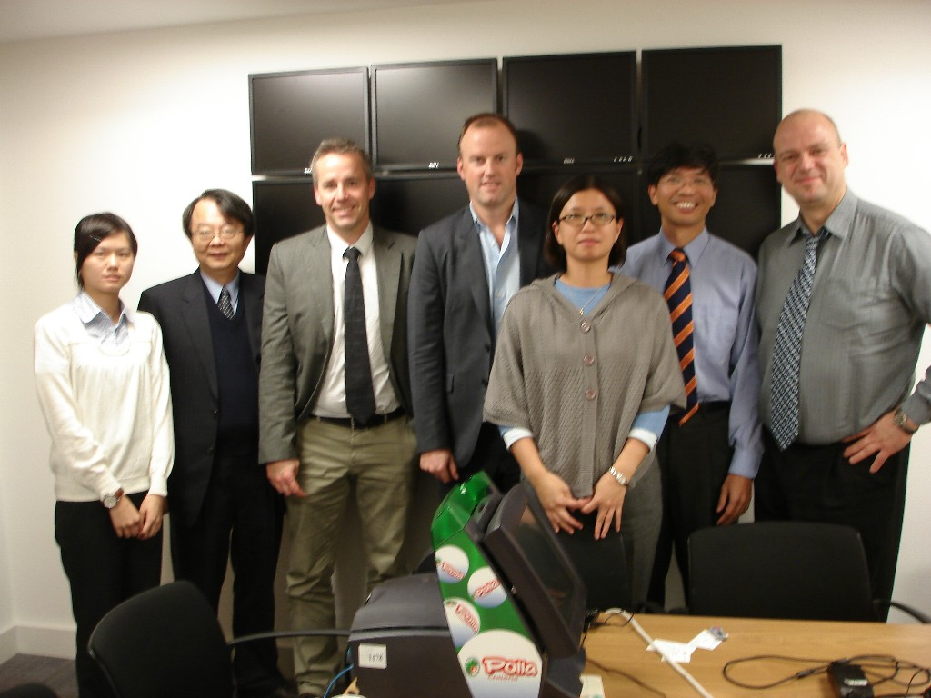 | 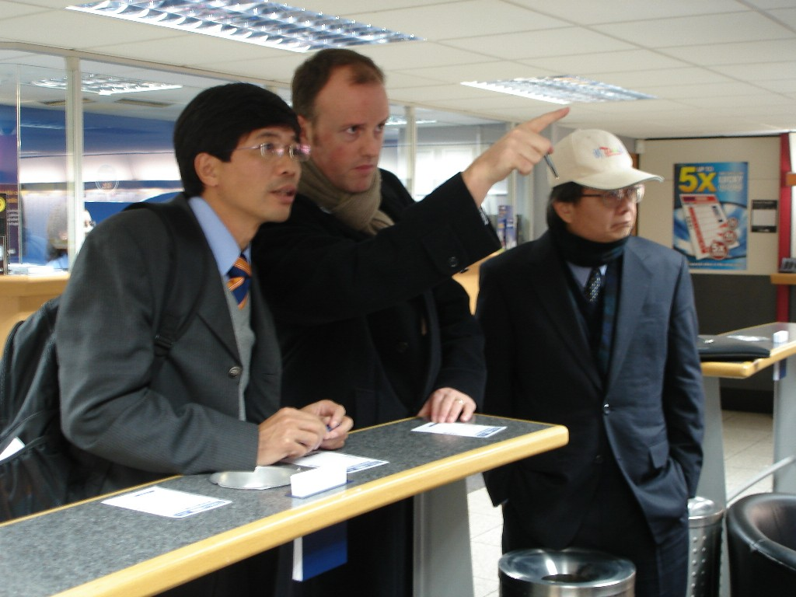
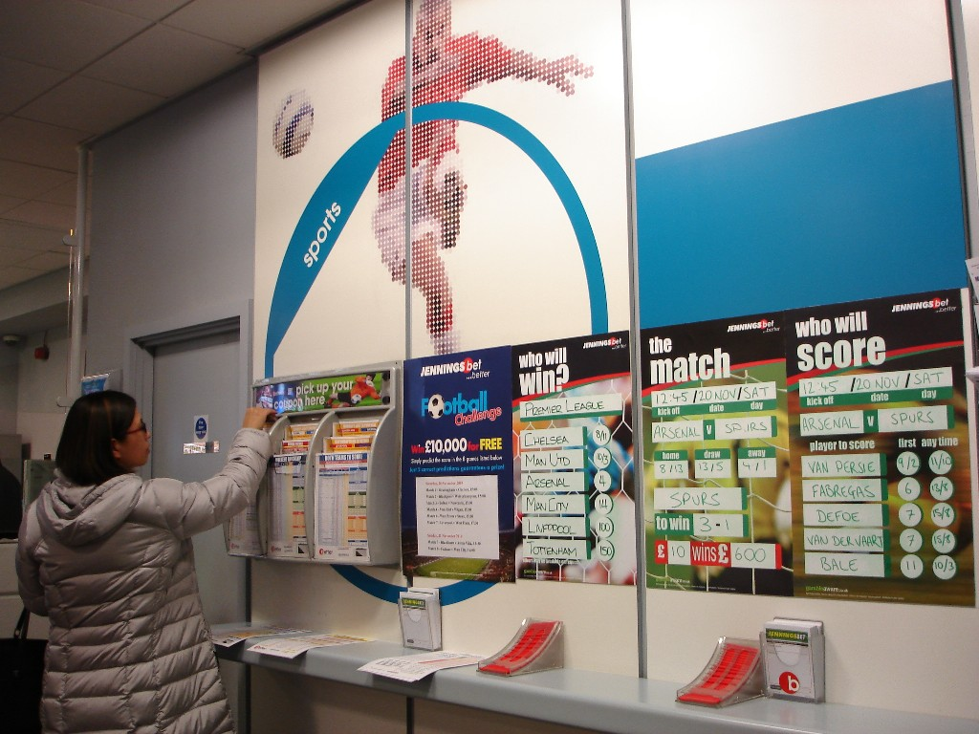 | 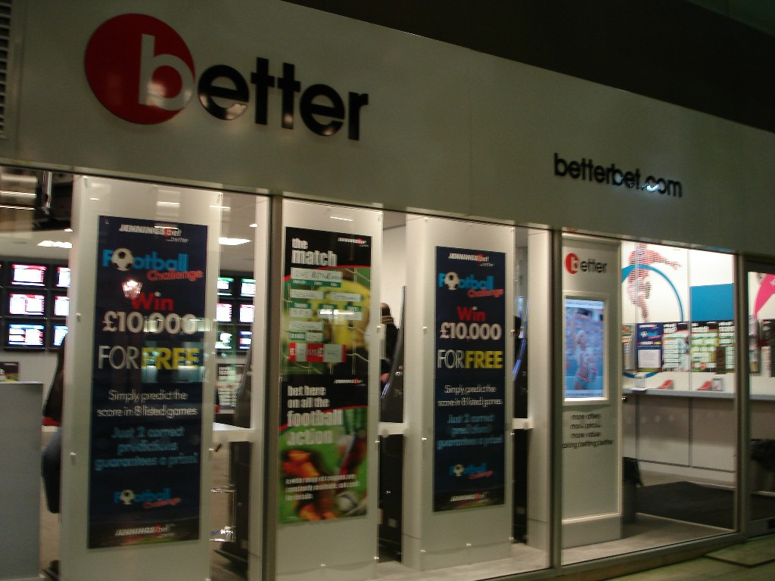
根據世界銀行統計，2009年英國人口數約為6,200萬人，平均國民所得為37,360美元；平均每人消費國家彩券(National lottery)之金額約為139美元。
英國運動消費和運動市場都很發達，運動產業體系也相當完整，其運動產業政策是一種國家性整體發展、全社會共同參與管理和經營的運動管理體系。
英國的運動事務主管機關分為政府和非政府機構，政府機構包括英國文化、媒體和運動部、英國運動委員會、四個區域運動委員會及區域辦公室等組織機構；非政府組織主要包括英國奧會、國家運動委員機構、英國大學運動聯合會、青年運動基金會以及運動與娛樂中央委員會等。
機關類別 | 機構名稱及介紹
政府機構 | 英國文化、媒體和運動部（Department for Culture, Media and Sports, DCMS）：1996年成立，負責制定運動政策和指導方針及國家財政支持。  ※DCMS網址http://www.culture.gov.uk/index.aspx
政府機構 | 英國運動委員會（UK Sport）：1996年成立，英國最大全國性公共運動管理組織，負責推廣DCMS政策及競技運動管理；國家博弈資金法定分配機構。  ※UK Sport網址 http://www.uksport.gov.uk/
政府機構 | 英國區域運動委員會：先後成立於20世紀70年代，由英格蘭、蘇格蘭、威爾斯和北愛爾蘭四個委員會以及英格蘭設在各郡的地方辦公室構成，負責相應區域的運動推廣工作。
政府機構 | 區域辦公室：制定區域發展規劃。
表三之一 英國運動事務主管機關：政府機構
機關類別 | 機構名稱及介紹
非政府機構 | 英國奧林匹克委員會
非政府機構 | 國家運動委員機構
非政府機構 | 英國大學運動聯合會
非政府機構 | 青年運動基金會：負責學校運動工作。
非政府機構 | 運動與娛樂中央委員會
表三之二 英國運動事務主管機關：非政府機構

英國文化、媒體和運動部（Department for Culture, Media and Sports, DCMS）：於1996年成立，主管全國運動工作的政府部門，進行整體管理，並不直接參與運動事務，透過與其他政府部門合作，聯合制定相關政策和文件，以及通過與英國運動委員會和英格蘭等區域運動委員會的多種合作計畫來實現對運動的宏觀管理；同時也是2012年倫敦奧運會和殘奧會的政府領導機構。由英國政府內閣高級成員之一的國務卿領導，有三位部長襄助其工作，其中一位負責英國文化、媒體和運動部下設的運動和娛樂處。英國文化、媒體和運動部的運動和娛樂處負責運動和娛樂事務，下設三個部門「競技與表演部、青少年與終身部及經濟與國際部」，直接領導英國運動委員會和英格蘭運動委員會。
英國運動委員會（UK Sport）：1996年成立，隸屬於英國文化、媒體和運動部，並向其負責，是英國最大的全國性公共運動管理組織，負責推廣文化、媒體和運動部的政策，管理和分配公共運動資金，是國家博弈資金的法定分配機構。英國政府透過英國運動委員會分配撥款和彩券收益，發展競技運動及資助單項國家委員機構舉辦重大運動比賽。英國運動委員會主席任期4年，其他董事會成員任期為3年，其下設置投資與管理部、競技表演部、國際發展部、藥檢部、營運支持部、政策交流與國際影響部等6個部門。
英國區域運動委員會：由英格蘭、蘇格蘭、威爾斯和北愛爾蘭四個委員會以及英格蘭設在各郡的地方辦公室構成，先後成立於20世紀70年代，負責相應區域的運動推廣工作。其主席是由國務秘書任命，其他委員通過招聘而產生，造成區域運動委員會既有政府部門的某些特點又具有社會組織的某些成分，具有「半政府」或「準政府」機構的特點。其中，英格蘭運動委員會在英國四個區域運動委員會中扮演最重要的代表性角色，透過英國文化、媒體和運動部向英國議會負責，提供政府部門制定、規劃政策諮詢，並對運動活動提供資金保障及負責群眾運動。另區域辦公室任務主要為制定區域發展規劃。
英國的體育政策、彩券盈餘分配制度及其對運動產業的資助效果，對我國運動彩券未來的設計發展，使之發揮帶動運動產業的效益，具有參考價值。英國的運動產業並不仰賴租稅優惠政策，因其運動彩券一方面透過體育專家對運動賽事的評論及介紹，使民眾因瞭解運動賽事及體育知識而更加關心；另一方面，則藉由運動彩券盈餘來協助運動產業發展。各個運動組織和機構的經費來源管道多元，最主要的途徑是政府財政撥款、彩券基金、公共捐助及商業贊助。
英國的國家彩券營運與管制的主要法令依據為The National Lottery Act 1993，屬國會法案，主要規範為：主管的任命、設立專門辦公室，督導與管理國家彩券。2006年修訂的The National Lottery Act，延長授權，並對於彩券盈收分配比率作了重大調整。50%分配至中獎獎金、28%分配至慈善公益部分、12%為彩券稅，餘10%則用於經銷商佣金及發行機構營運費用。
文化、媒體和運動部（DCMS）主管運動、文化傳承、制訂彩券發行政策、彩券盈餘分配及財務結構管理。之下又成立了「英國運動」（Sport England, SE），主要任務為透過國家彩券和國庫，對所有草根體育的組織和計畫提供財務資助，鼓勵民眾多多運動。另DCMS贊助成立國家彩券委員會（NLC），負責彩券的管制業務、授與彩券發行執照和管制規範以及主辦發行機構的招標事宜，需對DCMS負責和報告彩券業務。驗證發行機構每日交易資料，將規定繳款匯入國家彩券分配基金，不負責彩券盈餘分配。彩券盈餘分配基金分配事宜則由慈善公益經費分配機構（Good Causes Distribution）專門負責。從1994年開始發行彩券以來，該基金累積了230億英鎊，主要運用在運動、文化、醫療及環保等方面。英國運動產業的資助並非依靠租稅減免，大多依賴政府預算、或是彩券盈餘，以及部分民間企業贊助，在文化、媒體和運動部（DCMS）和民間參與的努力之下，運動產業規模大約如下：
（一）運動方面支出：英國人（2000）運動方面支出為115億英鎊（約新臺幣5750億元），約占家庭支出2.8%。
（二）就業人口：運動相關就業人口占全部就業比率為2%，約有40萬人口在運動產業工作。
（三）企業贊助：目前企業每年贊助運動支出約3億英鎊。
（四）運動比賽：舉辦運動比賽的地方政府產生可觀的收入。
（五）志工：參與運動比賽的志工約有580萬，約占英國志工26%，每年奉獻的時間約12億小時，約等於72萬小時的支薪全職工作，價值超過 140億英鎊。
（六）其他效益：提供健身器材設施的企業，員工到勤率高且身心健康。
（七）經濟效益：根據2002年DTI統計顯示，運動產業是英國成長第2快的產業。
表四 英國經濟活動標準產業分類：運動產業標準分類
分類編號 |  |  |  | 行業名稱
大類 | 中類 | 小類 | 細類 | 行業名稱
C |  |  |  | 製造業
 | 30 | 30.1 | 30.12 | 娛樂性運動船舶生產
 | 32 | 32.3 | 32.30 | 運動用品生產
H |  |  |  | 零售業
 | 47 | 47.6 | 47.64 | 運動用品商店
N |  |  |  | 經營與支援服務業
 | 77 | 77.2 | 77.21 | 運動用品租賃
P |  |  |  | 教育業
 | 85 | 85.5 | 85.51 | 運動教育
R |  |  |  | 藝術、娛樂和遊憩業
 | 93 | 93.1 | 93.11 | 運動設施營運
 |  |  | 93.12 | 運動俱樂部活動
 |  |  | 93.13 | 體適能設施
 |  |  | 93.16 | 其他運動活動
 |  |  | 93.19/1 | 賽馬活動
 |  |  | 93.19/9 | 其他運動活動
2007年9月起，英國運動彩券主管機關為「文化、媒體和運動部」（DCMS）下的博弈委員會（The Gambling Commission），它係依據2005博奕法第20條，由英國文化媒體體育部(DCMS)出資成立，一個獨立的非政府部門公共組織（non-departmental public body，NDPB），類似我國「行政法人」之組織型態。針對國家彩券之外的各項博奕事業進行監督與管理，希望英國成為歐洲博弈執照的中心。其目標為：避免博弈成為犯罪或脫序的來源，與犯罪、脫序相關，或被用來支持犯罪；確保博弈在公平且開放的方式下被領導；保護孩童及弱勢群體，遠離受傷或是受到博弈的剝削。主管博奕活動包括競賽型電子遊戲廳、運動投注、賓果遊戲、賭場、博奕機台製造商、博奕軟體製造商、彩券營運商及其外部從業人員以及設立於英國的線上投注營運商；國家彩券主管機關為英國國家彩券委員會(National Lottery Commission)，不在國家賭博委員會之管轄範圍內。
2005博奕法案特點在於政策鬆綁，移除許多阻礙博奕產業發展條例規範，改以執照的核發和撤銷的方式執行監督任務，提供博奕產業許多新的拓展機會。2006博奕法案，博弈委員會正式接受新公司和個人特許經營之要求，並讓小規模營要人可享有課稅寬減額，並設立快速程序通道以縮減申請期間及降低過渡成本。英國運動投注彩券發行模式採取申請核准制，不限個人或是公司行號都可以申請經營執照。
英國運動彩券發展，在於協助推廣青少年運動和業餘運動。其成功關鍵因素在於英國盛行的職業運動、完善的經營法制規範及多樣化的投注管道，包括實體投注站、電腦及網路，英國博弈市場包括90項馬賽狗賽執照、將近9,000家街上投注站、650家賓果俱樂部、143個賭場以及超過235,000臺散佈在賭場、俱樂部及娛樂中心內的遊戲機，其所能創造之產值，亦為各國所學習、仿效之對象。
英國民眾主要可經由以下3種管道參與運動投注，包括現場投注、網路投注以及電話投注。目前英國運動投注產業共有5家主要經銷商，依序為Ladbrokes、William Hill、Coral、Betfred以及Tote，此五家運動彩券經銷商擁有之投注站數量，總計占有英國八成以上投注站數額。William Hill為擁有最多投注站之經銷商，Ladbrokes則排名第二。
表五 英國各主要運動彩券經銷商旗下投注站之數量排行
排行 | 運動彩券經銷商及網址 | 商標
1 | Ladbrokes  http://www.ladbrokes.com/home/en | 
2 | William Hill  http://sports.williamhill.com/bet/en-gb | 
3 | Coral  http://www.coral.co.uk | 
4 | Betfred  http://www.betfred.com/ | 
5 | Tote  http://www.totesport.com/portal | 
6 | 其它 | 
英國運動彩券稱為「Sports Betting」運動投注彩券，係針對各類運動賽事結果進行預測和下注所發行的彩券。最早期運動投注玩法為彩池均分制度，主要的概念為將所有投注金額集合起來，扣除莊家費用之後，由贏的玩家依據所投注的注數均分總獎金。此玩法容易大幅提高總投注金額，也直接保障莊家權益。然而近年來因為職業運動的盛行，及傳播媒體所提供的詳盡資訊，彩券業者和玩家更容易事先預測比賽結果。漸漸由業者於賽前事先公佈輸贏多少的「固定賠率制」取代了無法事先預知能贏多少獎金的「獎金均分制」。
表六 2009年世界銀行統計
項目 國家 | 希臘 | 義大利 | 英國
人口數 | 1,130萬人 | 5,934萬 | 6,200萬人
平均國民所得 | 28,440美元 | 31,330美元 | 37,360美元
平均每人消費各類型彩券金額 | 778美元 | 522美元 | 139美元  （國家彩券）

表七 希臘、義大利及英國運動彩券相關資料一覽表
國家  項目 | 希臘 | 義大利 | 英國
掌管博奕產業/  運動彩券主管機關 | 文化觀光部體育總秘書處 | 國營事業自治行政機構(Autonomous Administration of State Monopolies，簡稱AAMS) | 文化、媒體和運動部」博弈委員會（The Gambling Commission）
運動彩券  專責機構 | 公部門/國營公司：  - 希臘國家彩券局(Greek State Lottery)  - 希臘足球預測公司(OPAP S.A.)  - 即開彩券公司(Instant Lottery S.A.) | 公部門/公設財團法人：  - SISAL S.p.a.  - Lottomatica S.p.a. | 公部門/事業單位：  採取申請核准制，不限個人或是公司行號都可申請經營執照
運動投注  技術廠商 | Intralot | - 美國彩券科技公司GTECH  - 英國投注軟體開發公司Finsoft

參、心得與建議：
運動產業化是促使國家體育蓬勃發展的必經道路，完全依賴國家經費支援易降低經營效率，參照先進國家的推廣經驗及過程，我國運動服務業的推展，除應就整備整體投資環境、建立法規制度外，尚應建立使用者付費的制度，讓民眾支付優惠低廉的價格參與運動，以維持業者永續經營。一方面其國民可充分享有健身、提高運動實力等便利性，又不至形成負擔；另一方面亦不會造成國家財政壓力。另我國在推廣運動產業之際，可著力培養國人運動習慣，以增加內需市場的規模，建立運動產業順利運作之良基。
運動產業具有多元效益，包括增進國民身心健康、促進積極樂觀的生活態度、社會和諧、減少醫療支出、提升國家形象、增加經濟活動、有益文化多元、改善生活品質等價值，難以用貨幣單位進行衡量，是一種無形卻有感的「軟實力」，為了國家社會永續發展，運動產業的發展實有必要全民參與，成為社會風氣和時代潮流。
我國運動產業雖然起步較晚，但發展速度快，產業領域不斷擴展，發展規模也持續擴大，產業質量有所改善、產業的效益也明顯提高。運動產業的整體規模和其他產業相較雖然不是很大，但是在市場經濟發展中已經構成獨具特色的產業類別，針對運動產業提出以下建議：
- 積極整合產官學力量及資源，將運動產業發展納入國家整體經濟發展機制之中：雖然目前我國運動產業規模較小，但是根據已開發國家的運動產業先例，其產業的發展潛力不可小覷，應給予充分的重視以及開發充沛的人力資源，由中央政府、地方政府和民間機構合作發展，制訂產業政策、強化施政策略的引導功能。
- 依照各縣市地區的特色及優勢，積極推動運動產業、提升產值規模：從國外經驗來看，各地區的運動產業發展與其整體經濟水準及發展特色有關，因此鼓勵區域網路組合，使我國運動產業發展大幅躍進。
- 以長期穩定的政策方向，扶持運動產業發展：目前我國運動產業之發展因為之前較缺乏長期、整體穩定的政策扶持而受限，因此政府各部門推動政策制定面應全盤考量經濟誘因設計、稅制優惠鼓勵，以及預算、財源的取得和分配。務期發揮政府引導民間導入挹注資源之綜效。
- 運動彩券發行盈餘可以發揮積極支持運動產業之功能，政府應當提供環境、政策等層面使運動彩券經營制度更為完備，並回饋、刺激到相關運動產業商業之生機。
本次訪察參考、借鏡希臘、義大利及英國等三國發行多樣化運動彩券之實務經驗，並考量本國相關政策、法律規章及技術安全性，所提出下列建議，希冀能創造政府機關、運動彩券發行機構、經銷商以及消費者間多贏之局面。
- 政府主管機關：
(一)宣導運動彩券核心價值：透過宣導、行銷，塑造運動彩券正面鮮明之品牌形象，並公開化與透明化盈餘分配資訊及運用成果，使消費者明瞭運動彩券核心價值，誘發其購買運動彩券之良善動機，藉以振興國內體育產業。
(二)打擊非法投注活動：事實上國外之彩券返獎率並未高於我國現行規定，但地下非法賭博影響了正常運動彩券之經營。因此相關部會務必積極合作，透過法制面加強賽事監督及防弊措施，配合教育及輔導服務，導引消費者透過受規範與監管的運動彩券服務進行投注，將地下賭博消費人口移轉為合法的博奕活動，降低非法賭博帶來的犯罪、借貸等社會問題及不良影響；提供具有競爭力的投注管道及公平投注標的，保護消費者權利及維護運動彩券公信力。
(三)多元化經銷商資格：遴選經銷商以體育運動專業知識優先與照顧弱勢，目前運動彩券經銷商遴選資格，係具身心障礙者、原住民或低收入單親家庭三項資格之任一項，未來可提供運動從業人員之轉業輔導、擬定運動專業人員認定；定期考核經銷商以獎優汰劣、針對參與非法投注之經銷商，吊銷其經營執照並提出起訴。
(四)進行運動彩券消費行為研究與調查：透過調查消費者購買運動彩券之行為與背景資料，可進行分析、研究，協助制訂相關政策、促進運動彩券蓬勃發展並及早發現問題賭徒或問題賭博以因應處理之。
- 運動彩券發行機構
(一)善盡社會責任：倡導負責任博彩及推廣社會教育，透過大眾媒體建立消費者博弈活動正確觀念，區辨合法博奕活動與非法賭博之差異、有節制地進行運動彩券投注而不過分沉迷。
(二)提升運動彩券競爭力：考量利潤、風險控管及市場需求，調整派彩額度以貼近市場賠率，提供公平投注標的以及具有競爭力的安全投注管道，並依積極強化宣導，吸引民眾購買。
(三)設定多元化投注產品組合：因應本國文化習俗及消費者習慣，豐富化運動彩券投注種類，依照運動賽事之賽程及特性，設計運動投注商品，提供簡單及彈性之投注組合；搭配世界級賽事進行創意行銷，持續創造運動投注話題。
(四)積極開發實體通路與推廣虛擬通路：強化實體通路及虛擬通路(電話及網路互動式投注服務) 的便利性和及時性，提供不同特性之消費者多元、便捷、友善與安全的投注管道。
(五)優化經銷商網路：提供經銷商行銷訓練專業課程，協助其面對快速變化之環境，以及處理關鍵議題；建立經銷商績效評鑑機制，提升整體盈餘。
- 運動彩券經銷商
(一)滿足消費者投注資訊需求：充實運動彩券投注站環境，提供消費者投注過程所需資訊，例如投注組合、投注方式及賽事佐參資料等；搭配電視媒體運動賽事轉播與創意行銷熱門賽事。
(二)管理投注站與銷售策略：透過多角化策略聯盟，與消費者良性互動，增加其購買動機及停留投注站時間；運用投注積點或參考國外Happy Hour、Happy Weekend等促銷策略之運用。
肆、附錄-參訪機構簡報資料及照片
附錄1：希臘OPAP運動彩券產品介紹
附錄2：希臘Intralot公司介紹
附錄3：義大利LOTTOMATICA公司及運動投注介紹
附錄4：義大利AAMS運動彩券及政策介紹
附錄5：英國Finsoft公司介紹及他國經驗
附錄6：參訪照片

